Emneevaluering PED4505/PED2505 – Våren 2024
  - Emneansvarlig: Anja Amundrud Forelesere og gjester i emnet: Ole Smørdal og eksterne aktører knyttet til ulike prosjekter

Emnets læringsutbytte og undervisningsform
I emnet skal studentene tilegne seg kunnskap og erfaringer om designprosesser, designtenkning og om hvordan teknologibasert læring kan adressere utfordringer i ulike læringspraksiser gjennom praktisk arbeid med reelle forskningsprosjekter som handler om bærekraftig utvikling. Emnet var i år for første gang et heisemne for studenter som ønsket å ta bærekraftsertifikatet eller andre bachelorstudenter. I tillegg hadde vi studenter fra master i informatikk som valgte emnet som ett av sine valgfag. På grunn av studentenes varierte akademiske bakgrunn var mye av undervisningsressursene lagt i Canvas, og en del av undervisningen ble foretatt som omvendt undervisning. Forelesninger ble holdt i videoformat og det ble lagt opp til at forberedende arbeid ble ulikt fordelt mellom bachelor/master grunnet ulikt antall studiepoeng emnet skulle utgjøre (5/10 stp.). Dette synes studentene fungerte godt.
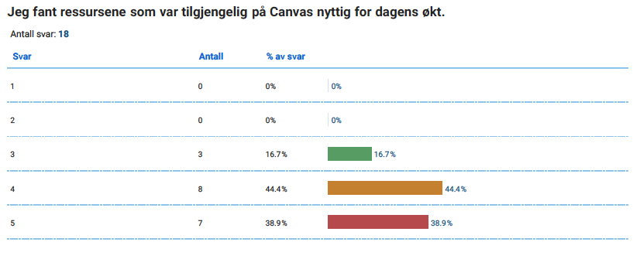
Figur 1 Studentene opplevde ressursene som for eksempel forelesninger i canvas som nyttige. (1 er 'I svært liten grad' og 5 er 'I svært stor grad').
Mellom de to første seminarene fikk studentene se videopresentasjoner av seks eksterne aktører som presenterte hvert sitt prosjekt. Studentene fikk deretter velge hvilket prosjekt de skulle engasjere seg i. De fleste studentene opplevde at casene var relevante og interessante å arbeide med, og var godt fornøyde med utvalget av caser.
Organiseringen av undervisningen i ulike designprosesser/tenkning ble gjennomført ved praktisk bruk av sentrale metoder hentet fra emnelitteraturen. Dette for at studentene både skulle få kunnskap gjennom litteraturen og erfaring med å arbeide med designmetoder. Tilbakemeldingene fra studentene når det gjaldt denne måten å arbeide på var svært positiv, og de opplever at det praktiske arbeidet med forskningscase hjelper de med å forstå design som et verktøy. De opplever også arbeidsmetodene og tilnærmingen til teori/litteratur som relevant for videre arbeidsliv.
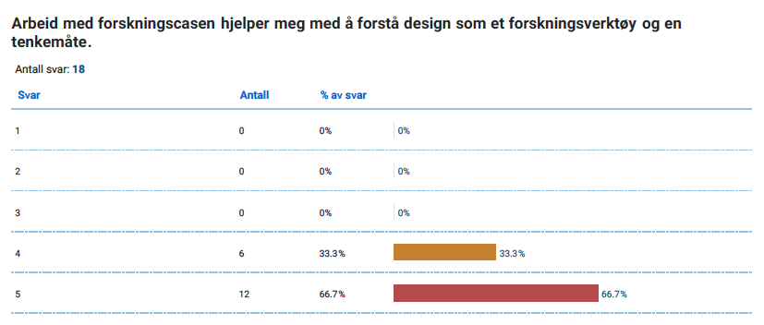
Figur 2 1 er 'I svært liten grad' og 5 er 'I svært stor grad'.
Studentene hadde positive tilbakemeldinger på det å arbeide som gruppe. De mente det var nyttig å kunne dele kunnskaper og erfaringer, og de opplever at både de selv og andre bidrar aktivt i gruppens arbeid. De gir også tilbakemelding om at de sammensatte gruppene av studenter fra bachelor/master i ulike emner er verdifullt for å fremme ulike perspektiver i arbeidet med case.
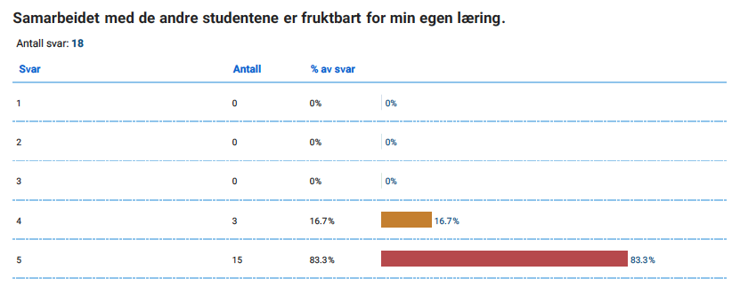
Figur 3 1 er 'I svært liten grad' og 5 er 'I svært stor grad'.
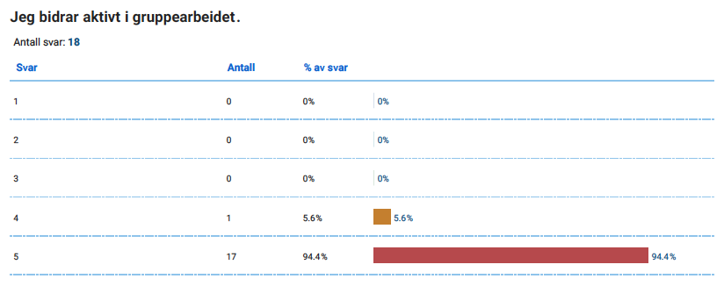
Figur 4 1 er 'I svært liten grad' og 5 er 'I svært stor grad'.
En utfordring både studenter og undervisere i emnet har pekt på, er tidsbruk. Etter evalueringen av forrige semester ble det bestemt at emnet skulle gjennomføres på åtte uker før studentene går ut i praksis. Dette førte til et høyt aktivitetsnivå og intensivt arbeid i gruppene frem til første del av eksamen, noe som gjorde for eksempel vekting mellom lesing av/undervisning om litteraturen og studentaktiviteter utfordrende. Det vurderes en endring i opplegget der gjennomføringen legges til både før og etter praksisperioden for å få bedre tid til å gå i dybden i utviklingen av eget design. Men her er det mange praktiske hensyn, så dette må diskuteres med andre emneansvarlige.

Litteratur i emnet
Emnet har to sentrale bøker, samt et utvalg relevant forskningslitteratur. I tillegg har vi en rekke digitale forelesninger og ressurser tilgjengelig i Canvas for å støtte lesing av litteraturen. Litteraturen er ulikt fordelt mellom de to studentgruppene for at de skal være i tråd med emnenes læringsutbyttebeskrivelser. Det er likevel lagt opp til at det skal være mulig å samarbeide på tvers med caser. Dette fungerte godt, men vi vurderer å bytte ut en av pensumbøkene til neste år fordi det har kommet en ny utgivelse som er mer relevant. Noen av studentene brukte denne i år, og ga gode tilbakemeldinger.

Vurderingsformer
Studentene blir vurdert i dette emnet gjennom to eksamensoppgaver som vektes 50/50. Den første delen av eksamen er en gruppepresentasjon (50%). Denne vurderingsformen henger godt sammen med læringsutbyttebeskrivelsen ifølge tilbakemeldingene fra studentene, og de fleste synes at gruppevurdering fungerer godt. Andre del av eksamen er en individuell rapport (50%) som skal gi studentene muligheten til å vise dypere forståelse av arbeidet med gruppeoppgaven samt hvordan dette er knyttet til litteraturen. Tilbakemeldingene fra de fleste studentene er at denne vurderingsformen er i tråd med emnets læringsutbytte, og vurderingsformen med designexpo/gruppepresentasjon de er godt fornøyde med, men at det er rom for tydeliggjøring av vurderingskriteriene. 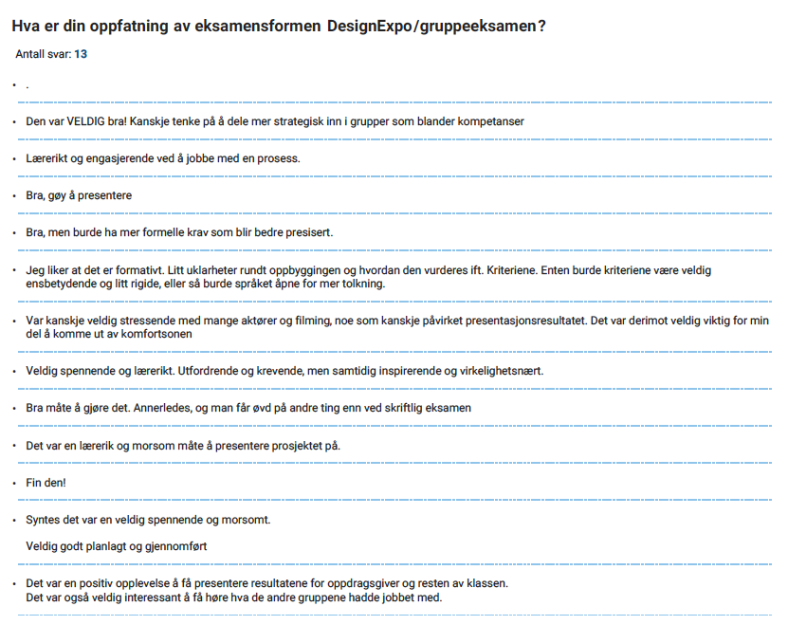

Læringsmiljø og arbeidsinnsats
Emnet krever mye studentaktivitet og gruppearbeid. Studentene var fornøyd med denne måten å arbeide på. Det er tydelig at flere studenter arbeider mye i tillegg til studiet og at det har vært utfordringer knyttet til å finne tid der alle på gruppa har mulighet til å jobbe sammen. Vi har lagt opp til at mye av arbeidet i grupper foregår i undervisningstiden, mens arbeidet som kreves utenom dette er lagt opp til å være fleksibelt og at de har mulighet til å arbeide individuelt.
Studentene opplever at de har fått god informasjon og nødvendig hjelp underveis, og at de har fått medvirke til innholdet i emnet. 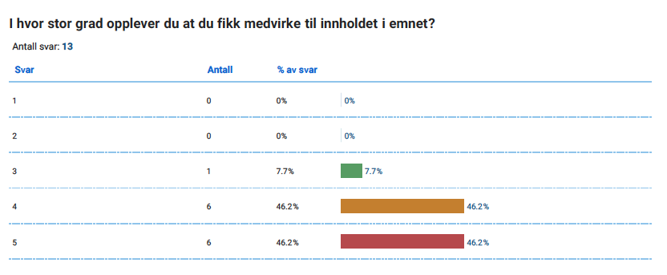

Gjennomføring av emneevaluering
Emneevalueringen ble gjort underveis og til slutt. Studentene har vært i kontinuerlig dialog med undervisere og deres tilbakemeldinger har blitt tatt med i vurderingen av innholdet i undervisningen. Midtveis i emnet gjennomførte vi en anonym spørreundersøkelse gjennom nettskjema. Emnet ble avsluttet med en oppsummering/samtale med studentene der de ga tilbakemeldinger om emnet som helhet. Til slutt gjennomførte vi spørreundersøkelse der studentene fikk muligheten til å komme med blant annet innspill til forbedringer. Tilbakemeldingene vil bli tatt med inn i planleggingen av neste gjennomføring av emnet. De fleste studentene opplever at emnet er i tråd med læringsutbyttebeskrivelsene og at det innfrir forventingene de hadde i forkant.

